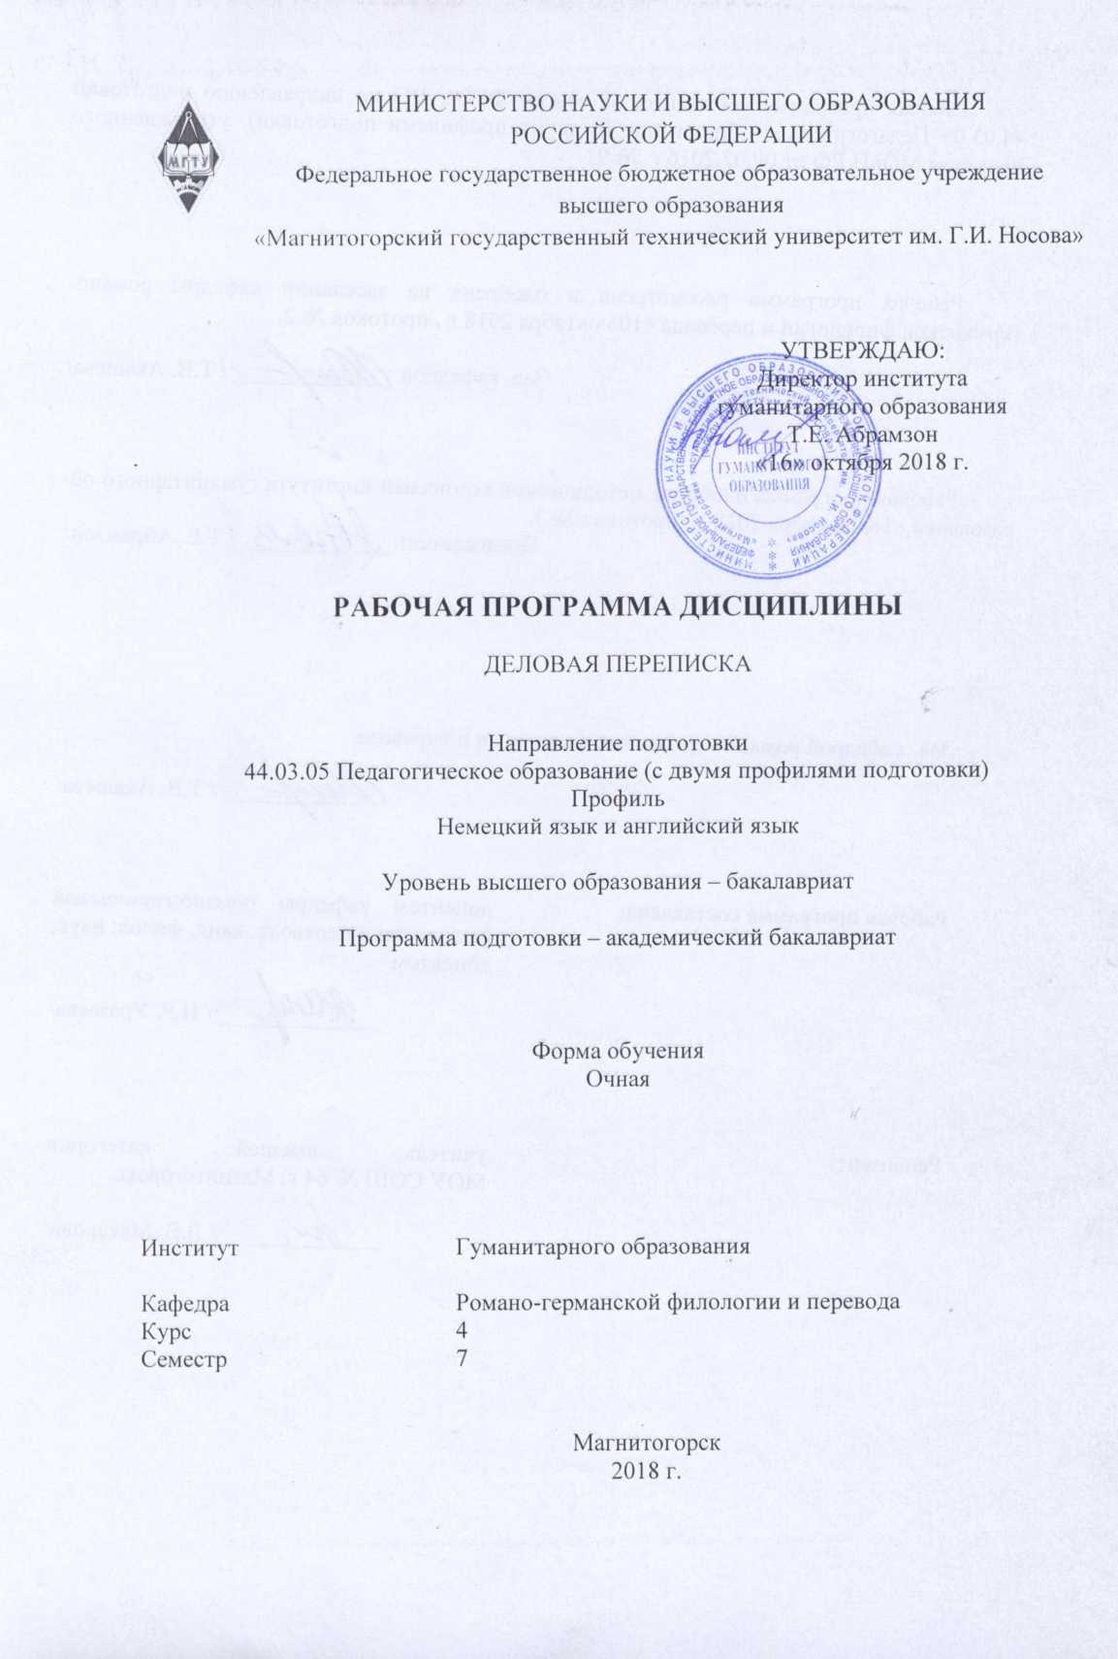

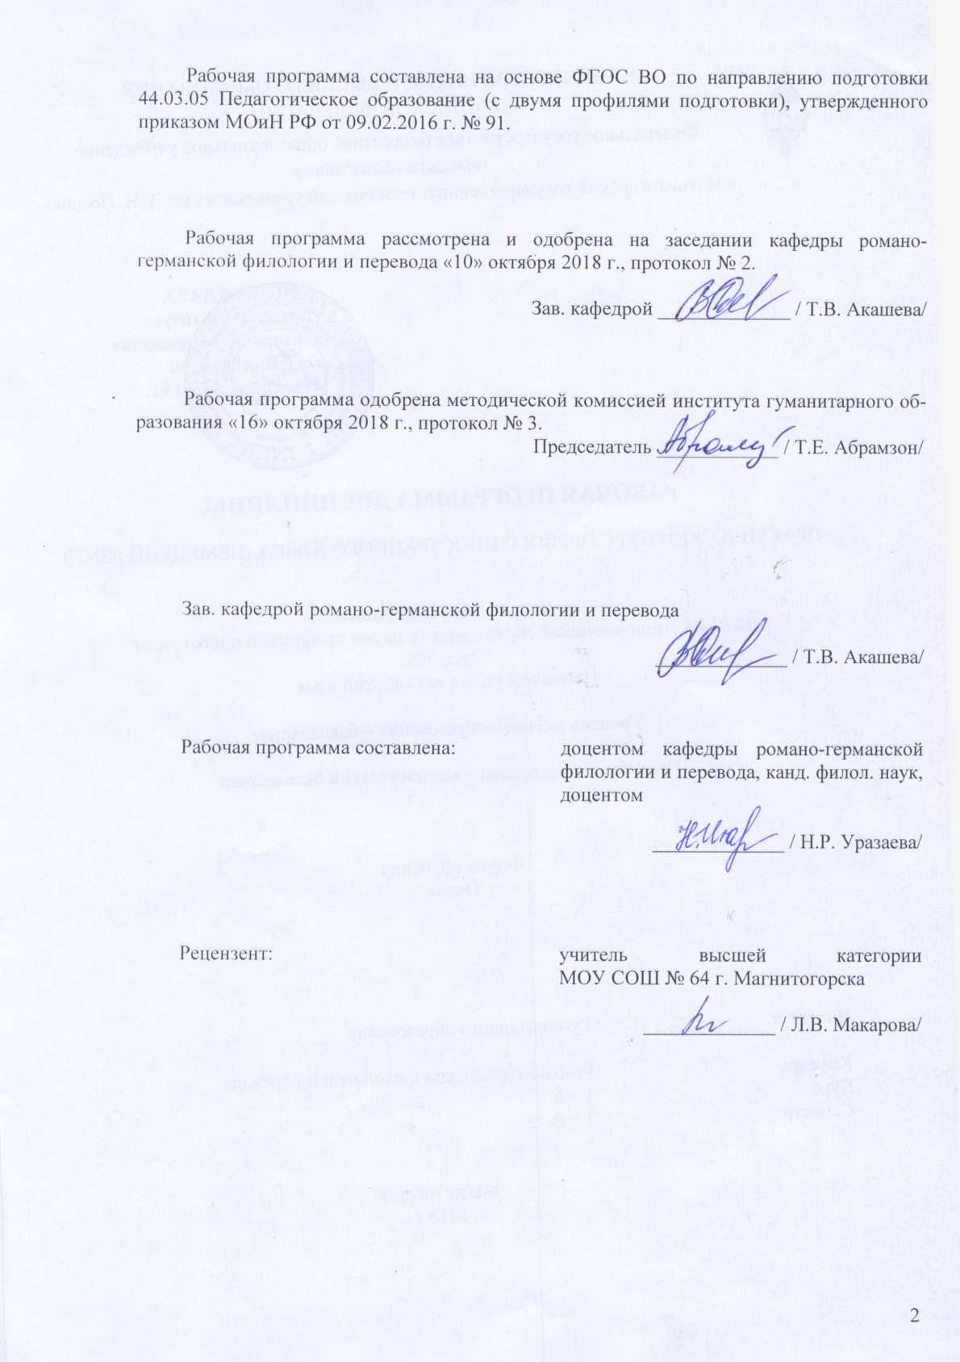

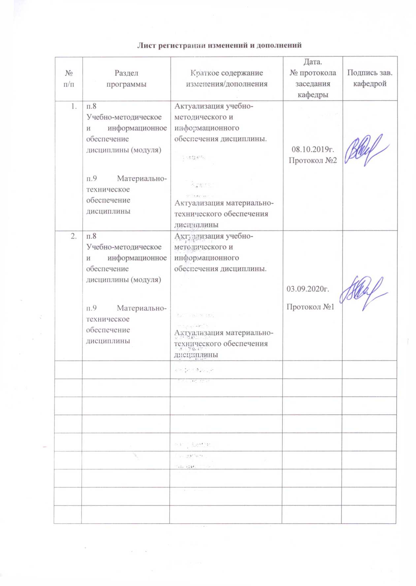
1 Цели освоения дисциплины

Целями освоения дисциплины «Деловая переписка» являются формирование общекультурных, общепрофессиональных и профессиональных компетенций, обеспечивающих подготовку выпускника к решению задач профессинальной деятельности, включающих формирование способности к коммуникации в устной и письменной форме в деловой сфере, владения основами профессиональной этики и речевой культуры, создание системного представления о структуре, функциях и многообразии деловых текстов, развитие базовых навыков перевода и написания деловых писем.
Для достижения этой цели решаются задачи обучения чтению и пониманию текстов официально-делового стиля (в частности, деловых писем), изучения структуры оформления делового письма, развития навыков перевода деловых писем с русского языка на немецкий и с немецкого языка на русский, составления деловых писем по пройденным темам, расширения запаса общей деловой лексики и лексики, специфичной для деловой корреспонденции.

2 Место дисциплины в структуре образовательной программы подготовки бакалавра
Дисциплина «Деловая переписка» входит в вариативную часть блока 1 образовательной программы.
Для изучения дисциплины необходимы знания (умения, владения), сформированные в результате изучения следующих дисциплин: «Иностранный язык», «Практический курс первого иностранного языка (немецкий язык)», «Практическая фонетика», «Практическая грамматика», «Русский язык в этнокультурной коммуникативной среде», «Информационные технологии в образовании», «Теория межкультурной коммуникации», «Современный иностранный язык (немецкий язык)».
Знания (умения, владения), полученные при изучении данной дисциплины, будут необходимы для изучения дисциплин «Анализ и интерпретация текста», «Стилистика», «Практикум письменного и устного перевода», прохождения производственной практики практики по получению профессиональных умений и опыта профессиональной деятельности и при подготовке к сдаче и сдаче государственного экзамена.

3 Компетенции обучающегося, формируемые в результате освоения
дисциплины и планируемые результаты обучения
В результате освоения дисциплины «Деловая переписка» обучающийся должен обладать следующими компетенциями:

Структурный  элемент  компетенции | Планируемые результаты обучения
ОК-4
способностью к коммуникации в устной и письменной формах на русском и иностранном языках для решения задач межличностного и межкультурного взаимодействия

Знать | - правила устного и письменного общения в конкретной ситуации;  -значение понятий вербальная, невербальная и паравербальная коммуникация;  - основные характеристики и функции индивидуальной, межличностной, массовой и публичной коммуникации;  - представлять влияние культуры на коммуникацию.
Уметь | - распознавать культурно обусловленные аспекты поведения собеседника;  - выбирать адекватный стиль коммуникации в соответствии с культурой партнера по общению.
Владеть | - основными понятиями теории коммуникации;  - умением строить высказывания в ситуациях межкультурного общения с учетом социальных факторов для достижения взаимопонимания на основе создания общего значения;  - стратегиями невербального общения, характерными для данной культуры.
ОПК-5
владением основами профессиональной этики и речевой культуры

Знать | - современную теоретическую концепцию культуры речи, орфоэпические, акцентологические, грамматические, лексические нормы немецкого и русского языков;  - универсальные закономерности структурной организации и самоорганизации текста.
Уметь | - применять правила речевого этикета в ситуациях межкультурного общения.
Владеть | - нормами взаимодействия на иностранном языке с учетом национальных особенностей речевого этикета собеседника и профессиональной этики.
ПК-11
готовностью использовать систематизированные теоретические и практические знания для постановки и решения исследовательских задач в области образования
Знать | - основные научные понятия и особенности их использования,  - методы и приёмы изучения и анализа научной литературы в предметной области;  - принципы, методы, средства образовательной деятельности для научных исследований; основы организации исследовательской деятельности в сфере образования;  - основные информационные технологии поиска, сбора, анализа и обработки данных лингвистического исследования;  - функции и содержание исследовательской работы.
Уметь | - самостоятельно и в составе научного коллектива решать конкретные задачи профессиональной деятельности;  - самостоятельно и под научным руководством осуществлять сбор и обработку информации;  - анализировать текст, собственную деятельность, выявляя проблемы, которые могут быть решены в рамках проектно-исследовательской деятельности;  - на основе выявленной проблемы сформулировать исследовательскую задачу.
Владеть | - методологией и методиками анализа исследуемых проблем, использовать систематизированные теоретические и практические знания для постановки и решения исследовательских задач в области образования;  - навыками сбора, изучения, критического анализа, обобщения и систематизации информации по теме учебно-исследовательской работы;  - способен грамотно описать результаты исследования в жанре курсовой работы и представить работу на публичной защите.
ДПК-2
владеет системой лингвистических знаний, включающей в себя знание основных фонетических, лексических, грамматических, словообразовательных явлений и закономерностей функционирования изучаемого иностранного языка, его функциональных разновидностей
Знать | - основные явления фонетики, грамматики, лексики и стилистики изучаемого языка.
Уметь | - ориентироваться в культурно обусловленных нормах поведения и общения в иноязычной среде.
Владеть | - стратегией речевого поведения, принятой в иноязычной среде;  - культурой речи, речевым этикетом;  - орфографической, орфоэпической, лексической, грамматической и стилистической нормой изучаемых языков;  - общей и коммуникативной компетенциями (лингвистической, социо-культурной и прагматической) применительно к деловой сфере речевой коммуникации.

4 Структура и содержание дисциплины
Общая трудоемкость дисциплины составляет 3 зачетных единицы 108 акад. часов, в том числе:
– контактная работа – 38,3 акад. часа:
– аудиторная – 36 акад. часов;
– внеаудиторная – 2,3 акад. часа
– самостоятельная работа – 34 акад. часа;
– подготовка к экзамену – 35,7 акад. часа

Раздел/ тема  дисциплины | Семестр | Аудиторная  контактная работа  (в акад. часах) |  |  | Самостоятельная работа (в акад. часах) | Вид самостоятельной  работы | Форма текущего контроля успеваемости и  промежуточной аттестации | Код и структурный  элемент  компетенции
Раздел/ тема  дисциплины | Семестр | лекции | лаборат.  занятия | практич. занятия
1. Geschäftskorrespondenz als Grundlage einer erfolgreichen Partnerschaft. | 7
1.1. Die äußere Form des Briefes. Schreibregeln nach DIN 5008. |  |  |  | 2 | 2 | Выполнение практических заданий. | Проверка домашнего задания. Лексический минимум. Тест. | ОК-4 – з,  ОПК-5 – з
1.2. Briefarten. Der elektronische Brief. Netiquette. |  |  |  | 2 | 2 | Выполнение практических заданий. | Проверка домашнего задания. Лексический минимум. | ОК-4 – з,  ОПК-5 – з
1.3. Abkürzungen in der Geschäftskorrespondenz. |  |  |  | 2 | 1 | Составление списка общеупотребительных сокращений. | Тест. | ОК-4 – зув,  ОПК-5 – зув, ДПК-2 зув
Итого по разделу |  |  |  | 6 | 5
2. Briefwechsel zwischen den Geschäftspartnern. | 7
2.1. Anfrage. |  |  |  | 4 | 3 | Выполнение практических заданий. | Проверка домашнего задания. Лексический минимум. Тест. | ОК-4 – зув,  ОПК-5 – зув, ДПК-2 зув
2.2. Angebot. |  |  |  | 2 | 2 | Выполнение практических заданий. | Проверка домашнего задания. Лексический минимум. | ОК-4 – зув,  ОПК-5 – зув, ДПК-2 зув
2.3. Bestellung. |  |  |  | 2 | 2 | Выполнение практических заданий. | Проверка домашнего задания. Лексический минимум. | ОК-4 – зув,  ОПК-5 – зув, ДПК-2 зув
2.4. Auftragsbestätigung. Widerruf einer Bestellung. |  |  |  | 2 | 2 | Выполнение практических заданий. | Проверка домашнего задания. Лексический минимум. | ОК-4 – зув,  ОПК-5 – зув, ДПК-2 зув
2.5. Reklamation. Antwort auf die Reklamation. |  |  |  | 2 | 2 | Выполнение практических заданий. | Проверка домашнего задания. Лексический минимум. Тест. | ОК-4 – зув,  ОПК-5 – зув, ДПК-2 зув
Итого по разделу |  |  |  | 12 | 11 |  | Тест.
3. Vertrag. | 7 |  |  | 4 | 4 | Выполнение практических заданий. | Проверка домашнего задания. Лексический минимум. | ОК-4 – зу,  ОПК-5 – зу, ДПК-2 зу
Итого по разделу |  |  |  | 4 | 4
4. Bewerbungspaket. Vorstellungsgespräch. | 7 |  |  |  |  | Выполнение практических заданий. | Проверка домашнего задания. Лексический минимум.
4.1. Bewerbungsschreiben. |  |  |  | 4 | 3 | Выполнение практических заданий. | Проверка домашнего задания. Лексический минимум. | ОК-4 – зув,  ОПК-5 – зув, ДПК-2 зув, ПК-11 зув
4.2. Lebenslauf. |  |  |  | 4 | 3 | Выполнение практических заданий. | Проверка домашнего задания. Лексический минимум. Тест. | ОК-4 – зув,  ОПК-5 – зув, ДПК-2 зув
4.3. Empfehlungsbrief. |  |  |  | 2 | 2 | Выполнение практических заданий. Составление глоссария. | Проверка домашнего задания. Лексический минимум. | ОК-4 – зув,  ОПК-5 – зув, ДПК-2 зув
4.4. Vorstellungsgespräch. |  |  |  |  | 2 | Просмотр тренингов по прохождению собеседований. Подготовка диалогов на заданную ситуацию. | Деловая/ ролевая игра. | ОК-4 – зув,  ОПК-5 – зув, ДПК-2 зув, ПК-11 зув
Итого по разделу |  |  |  | 10 | 10
5. Vollmacht. | 7 |  |  | 2 | 2 | Выполнение практических заданий. | Проверка домашнего задания. Лексический минимум. | ОК-4 – зув,  ОПК-5 – зув, ДПК-2 зув
Итого по разделу |  |  |  | 2 | 2
6. Soziale Briefe. | 7 |  |  | 2 | 2 | Выполнение практических заданий. | Творческий проект. | ОК-4 – зув,  ОПК-5 – зув, ДПК-2 зув, ПК-11 зу
Итого по разделу |  |  |  | 2 | 2 |  | Тест.
Итого по дисциплине |  |  |  | 36 | 34 |  | Промежуточная аттестация (экзамен)
Итого за семестр |  |  |  | 36 | 34 |  | Промежуточная аттестация (экзамен)

5 Образовательные и информационные технологии
При реализации различных видов учебной работы используются следующие образовательные и информационные технологии: объяснительно-иллюстративные методы обучения (практические занятия, посвященные освоению конкретных умений и навыков по предложенному алгоритму), проблемное обучение (практические занятия в форме практикумов и кейс-методов), проектное обучение (творческие проекты), интерактивные технологии (семинары-дискуссии), игровые технологии (деловая игра, ролевая игра), информационно-коммуникационные образовательные технологии (практические занятия в форме презентаций).

6 Учебно-методическое обеспечение самостоятельной работы обучающихся

По дисциплине «Деловая переписка» предусмотрена аудиторная и внеаудиторная самостоятельная работа обучающихся.
Аудиторная самостоятельная работа студентов предполагает выполнение контрольных заданий на практических занятиях.

Примерные аудиторные контрольные работы (АКР):

АКР № 1. Test 1. Der offizielle Brief.

Was ist typisch für einen formellen bzw. offiziellen Brief? Kreuzen Sie jeweils eine der drei Möglichkeiten an.
Datum
□ 17/03/20..
□ Frankfurt, 17. 03. 20..
□ im März 20..
Betreff
□ Reklamation ...
□ per Fax
□ (keinen)
Anrede
□ Liebe Leser,
□ Verehrte Dame,
□ Sehr geehrte Damen und Herren,
Anredeform
□ du
□ Ihr
□ Sie
Gruß
□ Beste Grüße
□ Hochachtungsvoll
□ Mit freundlichen Grüßen

АКР № 2. Test 2. Lexik und Abkürzungen.

1. Finden Sie russische Übereinstimmungen mit den deutschen Angaben des Geschäftsbriefes.
- Briefkopf а. обращение
- Bezugszeichen б. адрес получателя
- Anrede в. шапка письма
- Brieftext г. тема письма
- Anschrift des Empfängers д. почтовый индекс
- Thema des Briefes e. подпись
- Unterschrift ж. текст письма
- Hinweis auf Anlagen з. указание на приложения
- Verteilervermerk и. дата
- Postleitzahl к. указание о наличии копий
- Datum л. индекс письма для ссылок.

2. Finden Sie russische Übereinstimmungen mit den deutschen Typen der Geschäftskorrespondenz.
1. Einschreiben а. телекс
2. E-Mail б. авиапочта
3. Eilzustellung в. заказное
4. Luftpost г. электронная почта
5. Drucksache д. срочная доставка
6. Fernschreiben е. телеграмма
7. Telefax ж. телефакс
8. Telegramm з. бандероль

3. Finden Sie russische Übereinstimmungen mit den deutschen Abkürzungen.
- Sa а. см.
б. см. выше
в. сумма
- Rng. а. за, по
б. чистый вес
в. почтовый индекс
- inkl. а. в целом
б. включая
в. исключая
- i.V. а. включая
б. по уполномочию
в. прописью
- p.p. а. за, по
б. оплата наличными
в. по доверенности
- Lp. а. авиапочтой
б. в соответствии
в. порядковый номер

4. Finden Sie richtige Übersetzung.
1. Abt. а. при случае
2. d.J. б. без обязательств
3. inkl. в. отдел
4. V. г. в этом году
5. evtl д. включая
6. i. W. е. лично
7. i.V. ж. по доверенности
8. z.H. з. по уполномочию
9. p.p. и. договор
10. o.O. к. прописью

АКР № 3. Test 3

Sie interessieren sich für eine Sprachreise und schreiben eine Anfrage an ABC-Sprachreisen. Dazu finden Sie unten einige Sätze. Markieren Sie, welche der folgenden Textbausteine (a, b, oder c) Sie für Ihren Brief verwenden können. Es passt immer nur ein Satz.
Anrede  Worum geht es?  Was will ich?  Was muss passieren?  Gruß | - Hallo,  - O Liebe Frau ...,  - Sehr geehrte Damen und Herren,  - ich danke Ihnen für Ihr Interesse an Sprachreisen.  - ich habe gerade Ihre Anzeige in der Zeitung gelesen.  - ich freue mich, dass Sie mir so ein günstiges Angebot machen können.  - Ich interessiere mich für einen Deutschkurs für Erwachsene. Als Zusatzangebot wünsche ich mir ein abwechslungsreiches Sportprogramm (möglichst Segeln oder Reiten).  - Ich bin 21 Jahre alt und kann schon ziemlich gut Deutsch. Meine Hobbys sind Segeln und Reiten.  - Können Sie mir bitte mitteilen, ob Sie auch Kurse für Erwachsene haben, wo man auch reiten oder segeln oder Ähnliches kann.  - Ich würde mich freuen, wenn Sie Interesse an meinem Angebot hätten und verbleibe ...  - Bitte schicken Sie mir Ihren Katalog an die oben angegebene Adresse.  - Ich hoffe, Sie können mir ein günstiges Angebot machen.  - Alles Liebe  - Hochachtungsvoll  - Mit freundlichen Grüßen
Notieren Sie in der Übersicht aus welchem Grund die beiden anderen Sätze für Ihren Brief nicht passen.

passt sprachlich nicht | Begründung |  | passt inhaltlich nicht | Begründung
- Hallo | Bei einem offiziellen Brief wählt man eine höfliche, distanzierte Anrede |  | - ich danke… | In einer Anfrage will man etwas bekommen, man bedankt sich nicht

АКР № 4. Test 4. Reklamation.

Clara Müller hat einen Mantel aus einem Katalog bestellt. Als der Mantel geliefert wird, stellt sie fest, dass er ganz anders ist, als sie erwartet hat. Sie schreibt einen Brief an das Versandhaus. Wählen Sie aus den folgenden Bausteinen (a, b oder c) jeweils einen für Clara Müllers Brief aus. Schreiben Sie den Brief noch einmal ganz ab.
Absender  Empfänger  Betreff  Anrede  Worum geht es?  Was ist der Grund?  Was will ich?  Was soll passieren?  Gruß | Ort, Datum  - Reklamation Ihrer Lieferung vom 22.11.  - Ich bin nicht zufrieden mit Ihrer Lieferung vom 22.11.  - Briefwechsel zu Ihrer Lieferung vom 22.11.  - Lieber Herr Geschäftsführer,  - Sehr geehrte Damen und Herren,  - Hallo,  - Vielen Dank für die Nachfrage nach dem Mantel, den ich heute bekommen habe.  - Ich möchte bei Ihnen einen Mantel aus dem Katalog bestellen.  - Heute erhielt ich von Ihnen einen Mantel, den ich am 18.11. schriftlich bestellt hatte.  - Leider musste ich feststellen, dass der Mantel von minderer Qualität ist, obwohl es im Katalog „hochwertiger Stoff“ heißt. Außerdem ist die Farbe nicht wie abgebildet, sondern viel rötlicher.  - Mein Mann hat gesagt, dass ihm der Mantel nicht gefällt, weil er nicht zu meiner Haarfarbe passt.  - Der Mantel ist schmutzig geworden, und ich habe ihn gewaschen. Jetzt ist er eingelaufen und passt mir nicht mehr.  - Sagen Sie mir bitte, was ich tun muss, damit mir der Mantel wieder passt.  - Ich möchte Sie daher bitten, den Mantel wieder zurückzunehmen und mir den Kaufpreis zu erstatten.  - Ich würde mir gern noch ein paar Mäntel in anderen Farben ansehen.  - Können Sie mir vielleicht zwei oder drei Mäntel zuschicken, so dass ich mir einen passenden aussuchen kann?  - Ich akzeptiere auch, wenn Sie mir den Mantel etwas billiger geben.  - Anderenfalls werde ich meinen Rechtsanwalt einschalten.  - Liebe Grüße  - Mit freundlichen Grüßen  - Bis bald

АКР № 5. Test 5. Lexik.

Übersetzen Sie richtig ins Russische.
- der Briefkopf
- голова письма
- шапка фирменного бланка
- тема письма
- reklamieren
- делать рекламу
- рекламировать, предъявлять претензию
- предъявлять жалобу
- die Preisliste
- прейскурант
- почетная грамота
- призовой купон
- Wir sehen Ihrer Stellungnahme entgegen.
- Мы против Вашей точки зрения.
- Нам видится это в другом свете.
- Мы ожидаем Вашего мнения.
- hochwertige Ware
- высококачественный товар
- дорогостоящий товар
- ценный товар
- Mit freundlichen Grüβen
- С дружеским приветом
- Передавайте привет друзьям
- Привет от друзей
- die Vorauszahlung
- авансовый платеж
- преждевременный платеж
- рассрочка платежа
- Welchen Ruf hat die Firma?
- Как называется фирма?
- Какой репутацией пользуется фирма?
- Как позвонить в фирму?
- Wir zählen zu den gröβten Herstellern.
- Мы относимся к числу крупнейших производителей.
- Мы пересчитываем крупнейших производителей.
- Мы платим крупнейшим производителям.
- Transportkosten berechnen wir zu Lasten des Käufers.
- Мы рассчитываем погрузить товар на транспорт покупателя.
- Транспортные расходы мы относим на счет покупателя.
- Транспортные расходы обременительны для покупателя.
- Mit besten Empfehlungen
- Самые хорошие советы
- С лучшими рекомендациями
- С наилучшими пожеланиями
- Wir freuen uns auf eine für beide Seiten erfolgreiche Geschäftsbeziehung.
- Мы рады плодотворному сотрудничеству.
- Мы были бы рады плодотворному для обеих сторон сотрудничеству.
- Мы были рады плодотворному для обеих сторон сотрудничеству.
- Wir freuen uns auf Ihre Zusage.
- Мы рады получить от Вас положительный ответ.
- Мы рады получить от Вас заказ.
- Мы рады получить от Вас каталог.
- Für Ihre Antwort legen wir diesem Schreiben einen frankierten Umschlag bei.
- Для Вашего ответного послания мы прилагаем конверт с почтовой маркой.
- Для Вашего ответного послания мы прилагаем конверт с франками.
- Для Вашего ответного послания мы прилагаем французский конверт.

АКР № 6. Test 6. Lebenslauf.
Der Lebenslauf gehört auch in das Bewerbungspaket. Was ist für diese Textsorte typisch? Kreuzen Sie jeweils das Richtige an.
□1. Er beginnt mit einer Anrede.
□2. Er beginnt mit der Überschrift «Lebenslauf».
□3. Er ist ein bis zwei Seiten lang.
□4. Er wird in der Ich-Form geschrieben.
□5. Er nennt Namen der Eltern sowie den Geburts- und den Wohnort.
□6. Er beschreibt die berufliche Entwicklung.
□7. Er wird häufig mit der Hand geschrieben.
□8. Er soll sauber und fehlerfrei geschrieben sein.
□9. Er beschreibt den Charakter einer Person.
□10. Er beschreibt das Aussehen einer Person.
□11. Er nennt den Grund für eine Ehescheidung.
□12. Er gibt Auskunft über Schulbildung und Ausbildung.
□13. Er nennt die Namen von Freunden und Bekannten.
□14. Er gibt Auskunft über die finanziellen Verhältnisse.
□15. Er gibt Auskunft über Mitgliedschaften, Tätigkeiten und Interessen auβerhalb des Berufes.
□16. Er informiert über Urlaubsreisen.
□17. Er informiert über Auslandsaufenthalte, wie z. B. Sprachkurs, Studium usw.
□18. Er nennt am Ende die aktuelle familiäre und berufliche Situation.
□19. Er endet mit Datum und Unterschrift.
□20. Er endet mit einer Gruβformel.

АКР № 7. Test 7. Synonyme.

Sagen Sie dasselbe anders! Statt:
- Brief
- Schreiben
- Aufsatz
- Sendung
- Empfänger
- Adressat
- Adressant
- Absender
- Absender
- Adressat
- Adressant
- Abschicker
- Arbeitsvertrag
- Anstellungsvertrag
- Bewerbung
- Vorstellungsvertrag
- Fernschreiben
- Fax
- Telex
- Weitschreiben
- beilegen
- bestätigen
- belegen
- beifügen
- Empfang (eines Briefes)
- Besuch
- Zugang
- Erhalt
- Reklamation
- Werbung
- Mängelrüge
- Mahnung
- Ausfertigung
- Exemplar
- Sorte
- Herstellung
- Referenz
- Empfehlungsbrief
- Quelle
- Vorschlag
- Force majeure
- Umstände Höherer Gewalt
- Jubiläum
- Höchstqualität
- Offerte
- öffentliche Rede
- Brief ohne Umschlag
- Angebot
- Konventionalstrafe
- Mehrwertsteuer
- Pönale
- Gerichtsstand
- Bestellung
- Auftrag
- Vertrag
- Ertrag
- Kontrakt
- Auftrag
- Vertrag
- Antrag
- Garantie
- Gewährleistung
- Sicherung
- Versicherung
- Termin
- Fachwort
- Zielpunkt
- Frist
- Vergütung
- Entgelt
- Endgeld
- Einkauf
- Defekt
- Mangel
- Mahnung
- Anspruch
- Arbitrage
- Klage
- Strafe
- Schiedsgericht
- Export
- Auskommen
- Ausfuhr
- Einfuhr
- Produzent
- Hersteller
- Lieferant
- Vertreter
- Bartergeschäft
- Warenhaus
- Teizahlungsgeschäft
- Tauschgeschäft
- Quantität
- Menge
- Gröβe
- Sorte
- Passus
- Verkehr
- Ausweis
- Absatz

Примерные индивидуальные домашние задания (ИДЗ):

ИДЗ № 1. «Geschäftskorrespondenz als Grundlage einer erfolgreichen Partnerschaft»
Уразаева Н. Р. Geschäftskorrespondenz. Arbeitsbuch. Teil 1 [Электронный ресурс]: рабочая тетрадь / Н. Р. Уразаева; МГТУ. - Магнитогорск: МГТУ, 2018. - 1 электрон. опт. диск (CD-ROM). - Режим доступа: http://catalog.inforeg.ru/Inet/GetEzineByID/320312.
Стр. 5 – 13.
ИДЗ № 2. «Briefwechsel zwischen den Geschäftspartnern».
Уразаева Н. Р. Geschäftskorrespondenz. Arbeitsbuch. Teil 1 [Электронный ресурс]: рабочая тетрадь / Н. Р. Уразаева; МГТУ. - Магнитогорск: МГТУ, 2018. - 1 электрон. опт. диск (CD-ROM). - Режим доступа: http://catalog.inforeg.ru/Inet/GetEzineByID/320312.
Стр. 14 – 27, 33 – 40.
ИДЗ № 3. «Vertrag»
Уразаева Н. Р. Geschäftskorrespondenz. Arbeitsbuch. Teil 1 [Электронный ресурс]: рабочая тетрадь / Н. Р. Уразаева; МГТУ. - Магнитогорск: МГТУ, 2018. - 1 электрон. опт. диск (CD-ROM). - Режим доступа: http://catalog.inforeg.ru/Inet/GetEzineByID/320312.
Стр. 28 – 32.
ИДЗ № 4. «Bewerbungspaket. Vorstellungsgespräch».
Уразаева Н. Р. Деловая переписка на немецком языке [Электронный ресурс]: учебно-методическое пособие / Н. Р. Уразаева, Т. В. Емец; МГТУ. - Магнитогорск: МГТУ, 2016. - 1 электрон. опт. диск (CD-ROM). - Режим доступа: https://magtu.informsystema.ru/uploader/fileUpload?name=78.pdf&show=dcatalogues/1/1131158/78.pdf&view=true. - Макрообъект.

Стр. 93 – 110.
ИДЗ № 5. «Vollmacht»
Уразаева Н. Р. Деловая переписка на немецком языке [Электронный ресурс]: учебно-методическое пособие / Н. Р. Уразаева, Т. В. Емец; МГТУ. - Магнитогорск: МГТУ, 2016. - 1 электрон. опт. диск (CD-ROM). - Режим доступа: https://magtu.informsystema.ru/uploader/fileUpload?name=78.pdf&show=dcatalogues/1/1131158/78.pdf&view=true. - Макрообъект.
Стр. 11 – 114.
ИДЗ № 6. «Soziale Briefe»
Уразаева Н. Р. Деловая переписка на немецком языке [Электронный ресурс]: учебно-методическое пособие / Н. Р. Уразаева, Т. В. Емец; МГТУ. - Магнитогорск: МГТУ, 2016. - 1 электрон. опт. диск (CD-ROM). - Режим доступа: https://magtu.informsystema.ru/uploader/fileUpload?name=78.pdf&show=dcatalogues/1/1131158/78.pdf&view=true. - Макрообъект.
Стр. 115 – 126.

7 Оценочные средства для проведения промежуточной аттестации

а) Планируемые результаты обучения и оценочные средства для проведения промежуточной аттестации:

Структурный элемент  компетенции | Планируемые результаты обучения | Оценочные средства
ОК-4
способностью к коммуникации в устной и письменной формах на русском и иностранном языках для решения задач межличностного и межкультурного взаимодействия
ОПК-5
владением основами профессиональной этики и речевой культуры
ПК-11
готовностью использовать систематизированные теоретические и практические знания для постановки и решения исследовательских задач в области образования
ДПК-2
владеет системой лингвистических знаний, включающей в себя знание основных фонетических, лексических, грамматических, словообразовательных явлений и закономерностей функционирования изучаемого иностранного языка, его функциональных разновидностей
Знать | - правила устного и письменного общения в конкретной ситуации;  -значение понятий вербальная, невербальная и паравербальная коммуникация;  - основные характеристики и функции индивидуальной, межличностной, массовой и публичной коммуникации;  представлять влияние культуры на коммуникацию.  - современную теоретическую концепцию культуры речи, орфоэпические, акцентологические, грамматические, лексические нормы русского литературного языка;  - грамматическую систему и лексические нормы немецкого языка;  - универсальные закономерности структурной организации и самоорганизации текста.  - - основные научные понятия и особенности их использования,  - методы и приёмы изучения и анализа научной литературы в предметной области;  - принципы, методы, средства образовательной деятельности для научных исследований; основы организации исследовательской деятельности в сфере образования;  - основные информационные технологии поиска, сбора, анализа и обработки данных лингвистического исследования;  - функции и содержание исследовательской работы.  - основные явления фонетики, грамматики, лексики и стилистики изучаемого языка. | Вопросы к экзамену  - Aufbau eines Geschäfsbriefes nach DIN 5008.  - Typische Briefe im Geschäftsleben.  - Korrekte Anreden in Geschäftsbriefen.  - Die Anfrage.  - Das Angebot.  - Der Auftrag. Die Bestellung.  - Der Vertrag.  - Der Lebenslauf.  - Bewerbungsschreiben.  - Vorstellungsgespräch.  - Die Reklamation.  - Die Auftragsbestätigung.  - Der Beschwerdebrief.  - Das Anschriftfeld.  - Die Mahnung.  - Der Stil eines offiziellen Briefes.  - Vollmachten.  - Die Bausteine eines Geschäftsbriefes.  - Die äußere Form des deutschen Geschäftsbriefes.  - Abkürzungen im Geschäftsdeutsch.  - Die Grundtypen der deutschen Geschäftsbriefe.  - Die Einladung.  - Der Werbebrief.  - Unterlagen und Bewerbungsprozess.  - Bewerbung per E-Mail.  - Briefschluss.  - Widerruf von Bestellungen.  - Versanddokumente.  - Antwort auf Reklamation.  - Das Protokoll.  - E-Mail-Korrespondenz.  - Die wichtigsten Verhaltensregeln im Internet-Netiquette.  - Empfehlungsschreiben.  - Tabellarischer Lebenslauf – fachliche Gliederung.  - Tabellarischer Lebenslauf – zeitliche Gliederung.
Уметь | - распознавать культурно обусловленные аспекты поведения собеседника;  - выбирать адекватный стиль коммуникации в соответствии с культурой партнера по общению  - применять правила речевого этикета в ситуациях межкультурного общения.  - основные научные понятия и особенности их использования,  - методы и приёмы изучения и анализа научной литературы в предметной области;  - принципы, методы, средства образовательной деятельности для научных исследований; основы организации исследовательской деятельности в сфере образования;  - основные информационные технологии поиска, сбора, анализа и обработки данных лингвистического исследования;  - функции и содержание исследовательской работы.  - самостоятельно и в составе научного коллектива решать конкретные задачи профессиональной деятельности;  - самостоятельно и под научным руководством осуществлять сбор и обработку информации;  - анализировать текст, собственную деятельность, выявляя проблемы, которые могут быть решены в рамках проектно-исследовательской деятельности;  - на основе выявленной проблемы сформулировать исследовательскую задачу.  - использовать понятийный аппарат для решения профессиональных задач;  - видеть междисциплинарные связи и использовать их для решения проблемных задач. | Űbersetzen Sie ins Russische  Lederwarenfabrik  Franz Brockmann  Schloβstraβe 3  3 6050 Offenbach  Bewerbung um die Stelle der Bürokauffrau  Sehr geehrte Damen und Herren!  In der Frankfurter Zeitung vom 13.02 suchen Sie eine Bürokauffrau. Ich würde gern diese Arbeit übernehmen. Seit Jahren bin ich im Kaufgeschäft tätig und habe viele praktische Erfahrungen. Ich schreibe 150 Anschläge in der Minute. In der Freizeit habe ich mich intensiv mit elektronischer Datenverarbeitung befasst und die Kenntnisse am eigenen Heimcomputer vertieft.  Ich interessiere mich für ausgeschriebene Stelle sehr und ich würde mich freuen, einen neuen verantwortungsvollen Wirkungskreis in Ihrem Haus zu finden.  Wann darf ich mich bei Ihnen vorstellen?  Mit freundlichen Grüßen  (Unterschrift)  Anlagen  Lebenslauf mit Lichtbild  3 Zeugnisabschriften  Űbersetzen Sie ins Deutsche  Уважаемые господа!  Настоящим ссылаемся на переговоры с Вашим представителем г-ном Киршем, которые состоялись во время выставки Экспо 2000 в Ганновере.  Переданные г-ном Киршем каталоги и проспекты на новые модели автомобилей марки Volkswagen, мы изучили и хотели сообщить, что мы заинтересованы в покупке 50 автомобилей модели Volkswagen Golf 5.  Машины должны быть поставлены двумя равными партиями во второй половине с.г.  Сообщите Ваши условия поставки и ориентировочные цены.  В ожидании Вашего ответа  С уважением
Владеть | - основными понятиями теории коммуникации;  - умением строить высказывания в ситуациях межкультурного общения с учетом социальных факторов для достижения взаимопонимания на основе создания общего значения;  - стратегиями невербального общения, характерными для данной культуры.  - нормами взаимодействия на иностранном языке с учетом национальных особенностей речевого этикета собеседника и профессиональной этики.  - методологией и методиками анализа исследуемых проблем, использовать систематизированные теоретические и практические знания для постановки и решения исследовательских задач в области образования;  - навыками сбора, изучения, критического анализа, обобщения и систематизации информации по теме учебно-исследовательской работы;  - способен грамотно описать результаты исследования в жанре курсовой работы и представить работу на публичной защите.  - стратегией речевого поведения, принятой в иноязычной среде;  - культурой речи, речевым этикетом;  - орфографической, орфоэпической, лексической, грамматической и стилистической нормой изучаемых языков;  - общей и коммуникативной компетенциями (лингвистической, социокультурной и прагматической) применительно к деловой сфере речевой коммуникации. | Lesen Sie den Text und erstellen Sie einen tabellarischen Lebenslauf (fachliche Gliederung).  Wolfgang König  Engelbertstraβe 23 65183 Wiesbaden  Lebenslauf  Am 15.10.1978 wurde ich in Düsseldorf geboren. Mein Vater ist der Rentner Franz König, meine Mutter die Sekretarin Ulrike König, geborene Bartels. Seit 2005 bin ich verheiratet; ich habe eine Tochter. Von 1984 bis 1988 besuchte ich die Grundschule in Düsseldorf. Im Jahr 1997 bestand ich nach neunjährigem Besuch des Max-Planck-Gymnasiums in Bochum das Abitur. Ab 1999 studierte ich an der Universität Bochum die Fächer Physik und Chemie. 2005 legte ich die Diplomprüfung im Fach Physik ab. 2005 bis 2007 war ich als Assistent an der Universität Mainz tätig.  Von 1997 bis 1998 leistete ich meine Wehrpflicht ab. 2007 begann ich meine Tätigkeit als Forschungsassistent bei Physitron in Lübeck. Von Dezember 2007 bis Mai 2008 wurde ich als Mitarbeiter beim Raumfor-schungsprogramm «Sky Shuttle» in Wiesbaden geschult. Ab 1.6.2009 wurde ich als Projektleiter eingesetzt und übernahm im Oktober 2009 die Leitung des gesamten «Sky Shuttle»-Programms. Sehr gute Sprachkenntnisse besitze ich in Russisch und Englisch, gute in Französisch. Im Sommer 2013 hielt ich mich in den USA auf, um mich beim FLTI (Fast Language Teaching Institute) in Boston sprachlich weiterzubilden. 2014 wurde ich Mitglied der World's Scientist's Association.  Wiesbaden, 4.12.2017  Wolfgang König

б) Порядок проведения промежуточной аттестации, показатели и критерии оценивания:

Промежуточная аттестация по дисциплине «Деловая переписка» включает практические задания, выявляющие степень сформированности умений и владений, проводится в форме экзамена.
Экзамен по данной дисциплине проводится в письменной форме по экзаменационным билетам, каждый из которых включает один теоретический вопрос и два практических задания: перевод и составление писем на заданную тему.
Показатели и критерии оценивания экзамена:
– на оценку «отлично» (5 баллов) – обучающийся демонстрирует высокий уровень сформированности компетенций, всестороннее, систематическое и глубокое знание учебного материала, свободно выполняет практические задания, свободно оперирует знаниями, умениями, применяет их в ситуациях повышенной сложности.
– на оценку «хорошо» (4 балла) – обучающийся демонстрирует средний уровень сформированности компетенций: основные знания, умения освоены, но допускаются незначительные ошибки, неточности, затруднения при аналитических операциях, переносе знаний и умений на новые, нестандартные ситуации.
– на оценку «удовлетворительно» (3 балла) – обучающийся демонстрирует пороговый уровень сформированности компетенций: в ходе контрольных мероприятий допускаются ошибки, проявляется отсутствие отдельных знаний, умений, навыков, обучающийся испытывает значительные затруднения при оперировании знаниями и умениями при их переносе на новые ситуации.
– на оценку «неудовлетворительно» (2 балла) – обучающийся демонстрирует знания не более 20% теоретического материала, допускает существенные ошибки, не может показать интеллектуальные навыки решения простых задач.

8 Учебно-методическое и информационное обеспечение дисциплины (модуля)
а) Основная литература:

- Уразаева Н. Р. Деловая переписка на немецком языке [Электронный ресурс]: учебно-методическое пособие / Н. Р. Уразаева, Т. В. Емец; МГТУ. - Магнитогорск: МГТУ, 2016. - 1 электрон. опт. диск (CD-ROM). - Режим доступа: https://magtu.informsystema.ru/uploader/fileUpload?name=78.pdf&show=dcatalogues/1/1131158/78.pdf&view=true. - Макрообъект.
- Уразаева Н. Р. EINLEITUNG IN DIE WIRTSCHAFTSLEHRE [Электронный ресурс]: практикум / Н. Р. Уразаева, О. А. Лукина; МГТУ. - Магнитогорск: МГТУ, 2017. - 1 электрон. опт. диск (CD-ROM). - Режим доступа: https://magtu.informsystema.ru/uploader/fileUpload?name=3309.pdf&show=dcatalogues/1/1137746/3309.pdf&view=true. - Макрообъект.

б) Дополнительная литература:

- Уразаева Н. Р. Практикум устного и письменного перевода (немецкий язык) [Электронный ресурс]: практикум / Н. Р. Уразаева, Т. В. Емец; МГТУ. - Магнитогорск: МГТУ, 2017. - 1 электрон. опт. диск (CD-ROM). - Режим доступа: https://magtu.informsystema.ru/uploader/fileUpload?name=2993.pdf&show=dcatalogues/1/1134935/2993.pdf&view=true. - Макрообъект.
- Уразаева Н. Р. Geschäftskorrespondenz. Arbeitsbuch. Teil 1 [Электронный ресурс]: рабочая тетрадь / Н. Р. Уразаева; МГТУ. - Магнитогорск: МГТУ, 2018. - 1 электрон. опт. диск (CD-ROM). - Режим доступа: http://magtu.ru:8085/marcweb2/Download.asp?type=2&filename=%D0%A3%D1%80%D0%B0%D0%B7%D0%B0%D0%B5%D0%B2%D0%B0%20%D0%9D.%20%D0%A0.%20Gesch%C3%A4ftskorrespondenz.%20Arbeitsbuch.pdf&reserved=%D0%A3%D1%80%D0%B0%D0%B7%D0%B0%D0%B5%D0%B2%D0%B0%20%D0%9D.%20%D0%A0.%20Gesch%C3%A4ftskorrespondenz.%20Arbeitsbuch.

в) Методические указания:

- Самостоятельная работа студентов вуза : практикум / составители: Т. Г. Неретина, Н. Р. Уразаева, Е. М. Разумова, Т. Ф. Орехова ; Магнитогорский гос. технический ун-т им. Г. И. Носова. - Магнитогорск : МГТУ им. Г. И. Носова, 2019. - 1 CD-ROM. - Загл. с титул. экрана. - URL: https://magtu.informsystema.ru/uploader/fileUpload?name=3816.pdf&show=dcatalogues/1/1530261/3816.pdf&view=true (дата обращения: 18.10.2019). - Макрообъект. - Текст : электронный. - Сведения доступны также на CD-ROM.
- См. Приложение.

г) Программное обеспечение и Интернет-ресурсы:

Наименование ПО | № договора | Срок действия лицензии
MS Windows 7 | Д-1227 от 08.10.2018 | 11.10.2021
MS Office 2007 | № 135 от 17.09.2007 | бессрочно
FAR Manager | свободно распространяемое | бессрочно
7Zip | свободно распространяемое | бессрочно

Интернет-ресурсы
- Национальная информационно-аналитическая система – Российский индекс научного цитирования (РИНЦ) URL: https://elibrary.ru/project_risc.asp
- Электронная база периодических изданий East View Information Services, ООО «ИВИС» https://dlib.eastview.com/
- Поисковая система Академия Google (Google Scholar) URL: https://scholar.google.ru/
- Информационная система - Единое окно доступа к информационным ресурсам URL: http://window.edu.ru/
- Российская Государственная библиотека. Каталоги https://www.rsl.ru/ru/4readers/catalogues/
- Электронные ресурсы библиотеки МГТУ им. Г.И. Носова http://magtu.ru:8085/marcweb2/Default.asp
- Университетская информационная система РОССИЯ https://uisrussia.msu.ru
- Международная наукометрическая реферативная и полнотекстовая база данных научных изданий «Web of science» http://webofscience.com
- Международная реферативная и полнотекстовая справочная база данных научных изданий «Scopus» http://scopus.com
- Международная база полнотекстовых журналов Springer Journals http://link.springer.com/

9 Материально-техническое обеспечение дисциплины
Материально-техническое обеспечение дисциплины включает:

Тип и название аудитории | Оснащение аудитории
Учебные аудитории для проведения практических занятий, групповых и индивидуальных консультаций, текущего контроля и промежуточной аттестации | Мультимедийные средства хранения, передачи и представления информации.  Комплекс тестовых заданий для проведения промежуточных и рубежных контролей.
Помещения для самостоятельной работы обучающихся | Персональные компьютеры с пакетом MS Office, выходом в Интернет и с доступом в электронную информационно-образовательную среду университета
Помещение для хранения и профилактического обслуживания учебного оборудования | Шкафы для хранения учебно-методической документации, учебного оборудования и учебно-наглядных пособий.

Приложение

Трудности при изучении данного курса обусловлены прежде всего недостаточно высоким уровнем знаний студентов в строго специализированных областях человеческой жизнедеятельности. В связи с этим при работе с комплексом студентам рекомендуется серьезно и ответственно подойти к изучению данной дисциплины, так как только в этом случае становится возможным достижение основных целей курса и, следовательно, решение его практических задач: ознакомление с образцами деловой корреспонденции, ее структурой и жанрово-стилистическими особенностями в немецком и русском языках, определение специфики организации перевода писем в грамматическом, лексическом, стилистическом аспектах, овладение спецтерминологией.
Изучение дисциплины рекомендуется начать с ознакомления с рабочей программой, ее структурой и содержанием разделов (тем), требований к промежуточной аттестации, затем ознакомиться с перечнем рекомендуемой литературы. Далее желательно последовательное изучение материала по темам, ознакомление с рекомендациями по выполнению различных работ и заданий, как аудиторных, так и самостоятельных. Для закрепления материала следует ответить на контрольные вопросы, приведенные в рабочей программе дисциплины. Дисциплина «Основы деловой коммуникации на языке» состоит из нескольких связанных между собою тем, обеспечивающих последовательное изучение материала и выработку умения применять полученные знания на практике. Дисциплина направлена на знакомство студентами с основами знаний о культуре речи, основными нормами немецкого и русского литературного языка. Студенты учатся решать комуникативнопознавательные задачи средствами немецкого языка. «Основы деловой коммуникации на языке» направлены на содействие воспитанию чувства личной и социальной ответственности за речевое поведение и за состояние речевой культуры того микроколлектива, в котором живет, учится и работает носитель языка, а также на ориентацию студентов на изучение речи по лучшим ее образцам.
Практическое занятие подразумевает несколько видов работ: подготовку теоретического материала по теме, усвоение лексического минимума, выполнение контрольных и тестовых заданий по предложенным темам. Рекомендуемые источники представляют разнообразие творческих заданий и упражнений, направленных на формирование специальных навыков выработки адекватных стратегий и применения соответствующих приемов перевода и составления деловых писем. В каждом занятии содержатся ключевые слова и необходимые речевые образцы по предлагаемой теме, примеры оформления деловых писем. При работе над лексикой следует использовать устные и письменные переводы, запоминать слова в словосочетаниях и предложениях, пользоваться синонимами.
В качестве одного из методов переводческого анализа предлагается сопоставление подлинника и перевода, наглядно демонстрирующее трудности перевода и служащее хорошим подспорьем в овладении переводческой профессией. Все упражнения могут выполняться как самостоятельно, так и аудиторно.
Контроль усвоения теоретического и практического материала отдельных тем осуществляется как самими студентами, так и преподавателем на занятиях при выполнении практических и тестовых заданий
Одна из значимых задач подготовки студентов – воспитание навыков самостоятельной работы. Это один из главных резервов повышения качества подготовки бакалавров. Система самостоятельной работы студентов - это: а) текущая работа над материалом учебной дисциплины (конспектирование, работа с учебником, подготовка к контрольным работам и семинарам); б) выполнение семестровых домашних заданий. Большое внимание уделяется отбору материала для самостоятельной работы. Для самостоятельного изучения предлагаются вопросы либо информационного характера, либо проблемного для последующего обсуждения на семинарских занятиях.
Опыт приема экзаменов показал, что наибольшие трудности вызывают стилистические особенности, выбор нормативно-языковых средств оформления делового письма и овладение терминами. Поэтому при работе над разделоми рекомендуется хорошо изучить данные темы в курсе лекций, регулярно выполнять упражнения по темам, познакомиться со спецтерминологией в глоссарии или в справочной литературе, проделать тестовые задания по данным темам. По мере необходимости при работе с текстовым материалом и лексикой рекомендуется пользоваться немецко-русскими и русско-немецкими словарями, лексиконами, энциклопедиями, интернетом.

